在接到这个汇报任务之前，老实说我也没有好好回想一下这将近3个月的生活我都在做什么，有哪些体验。春假刚刚开始，我也刚好有时间对前3个月的学习、生活做一个小小的回顾。

先来谈谈我的来到夏威夷第一天的事情。很庆幸来到这里之前就有一个认识的师兄和师姐，还有一个已经完成夏威夷交换项目的前辈。所以很多问题，我都能直接询问他们。来到这里的时候是2017年12月30号的下午5点多，一到机场就有师兄来接机，心里感觉美滋滋。（图-1为Waikiki的晚霞）

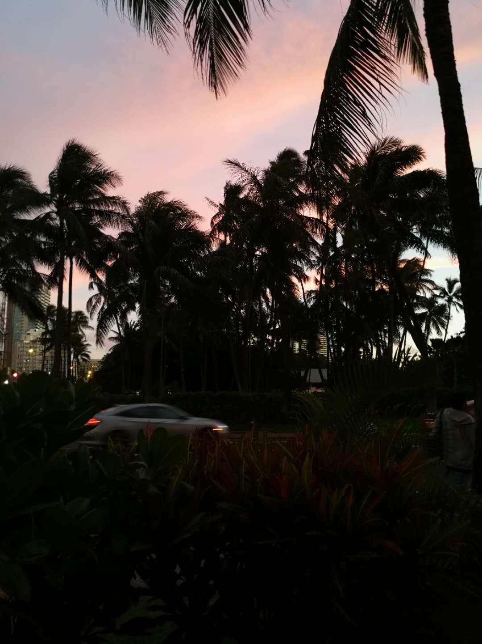

图-1

生活方面，相对于其他国际学生以及其他交换生来说，我的课余生活可以说是非常无聊了。因为要转换学分绩点，所以我在这边仍然需要努力学习。大部分课余时间我都是用来学习的，这一点也跟在华师差不多。

很多的国际交换生都是不需要转换学分绩点，或者在确定能够成功毕业的大四下学期前来交换。所以他们比较浪一些。但是国际交换生的home university都还是比较好的学校，例如我的日本舍友的home university是日本排名第二的东北大学，许多韩国交换生来自于首尔大学，还有来自港中文、香港大学以及港理工的香港交换生等。日常活动我基本上都是一个人，偶尔一群人的时候，我基本上都是跟着这些国际学生一起，当然有时也会跟一些native一起出游。（图-2为我跟舍友还有一个韩国的国际学生冲浪地点的照片；图-3为我与国际学生去diamond head mountain 玩的时候拍摄的照片，Honolulu城市景观）

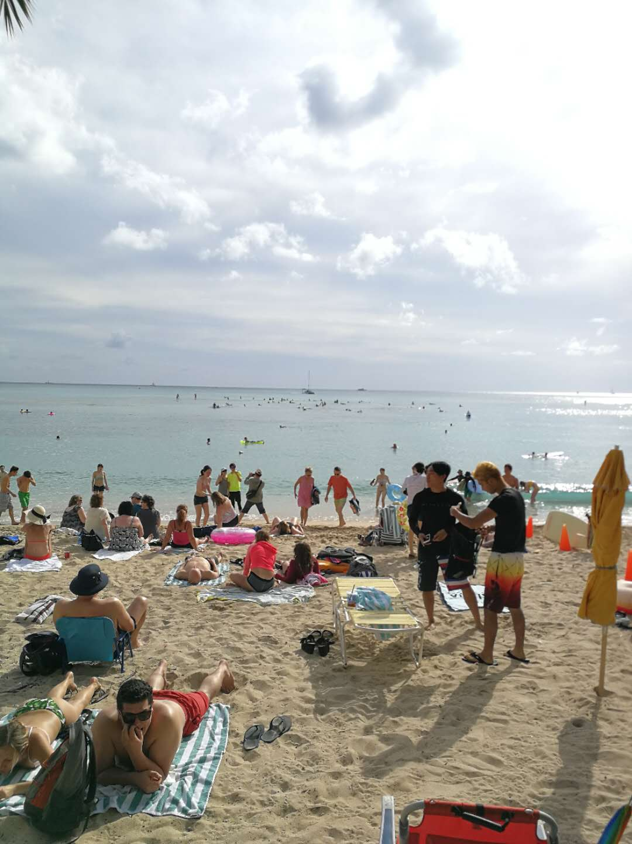

图-2

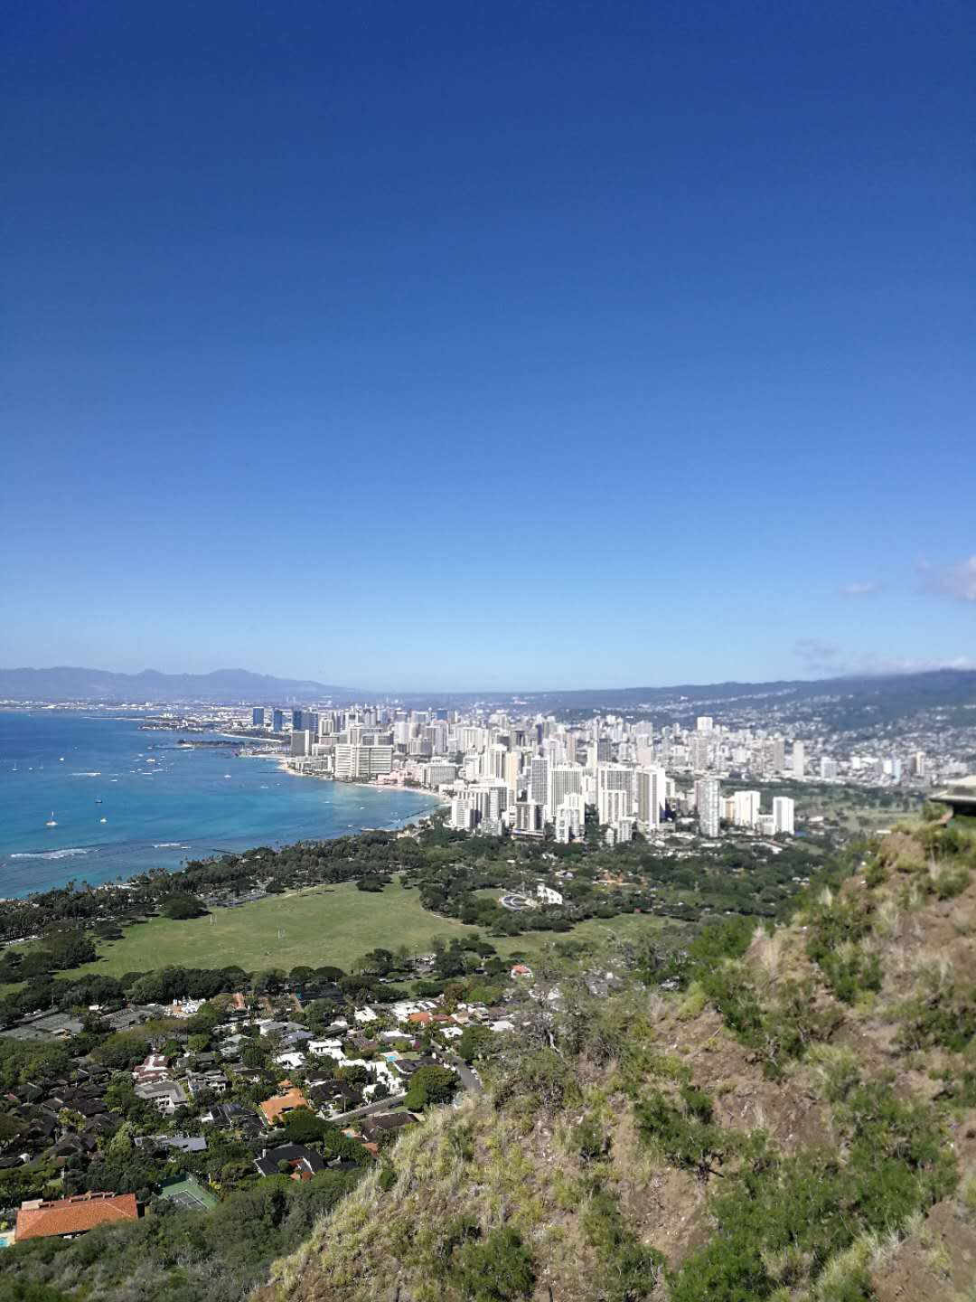

图-3

我选择的住宿是学生宿舍。学校的宿舍还蛮多，档次也各有不同。我所住的宿舍是最好的但是也是最贵的。由于有空调（事实上夏威夷这个地方夏天不用空调也可以的）和独卫，所以比其他宿舍要贵很多。

学校里一共有5个食堂（也许还有更多）。我在开学后两个月才成功发现了另外三个。对自己的宅感到很震惊。两个主要的食堂是cafeteria。学生可以在网上提前查询接下来一周的菜单，然后决定每天去哪个。两个cafeteria有时会有special meal，有幸能够吃到龙虾。另外三个食堂我觉得属于小吃的类型。一个食堂有比较特别的日料，另一个专注于做越南菜，还有一个是pizza hut。伙食还算是比较不错的了。

在比较有空的周末的时候，我有时会跟我的日本舍友以及他的朋友去冲浪，偶尔会跟国际学生社团（isa）一起去hiking或者浮潜。当然，在购买了师兄的二手ps4之后，我在空闲的周末时间就开始了自己最喜欢的打机。（图-4为我在踩单车前往manoa山谷游玩的照片）

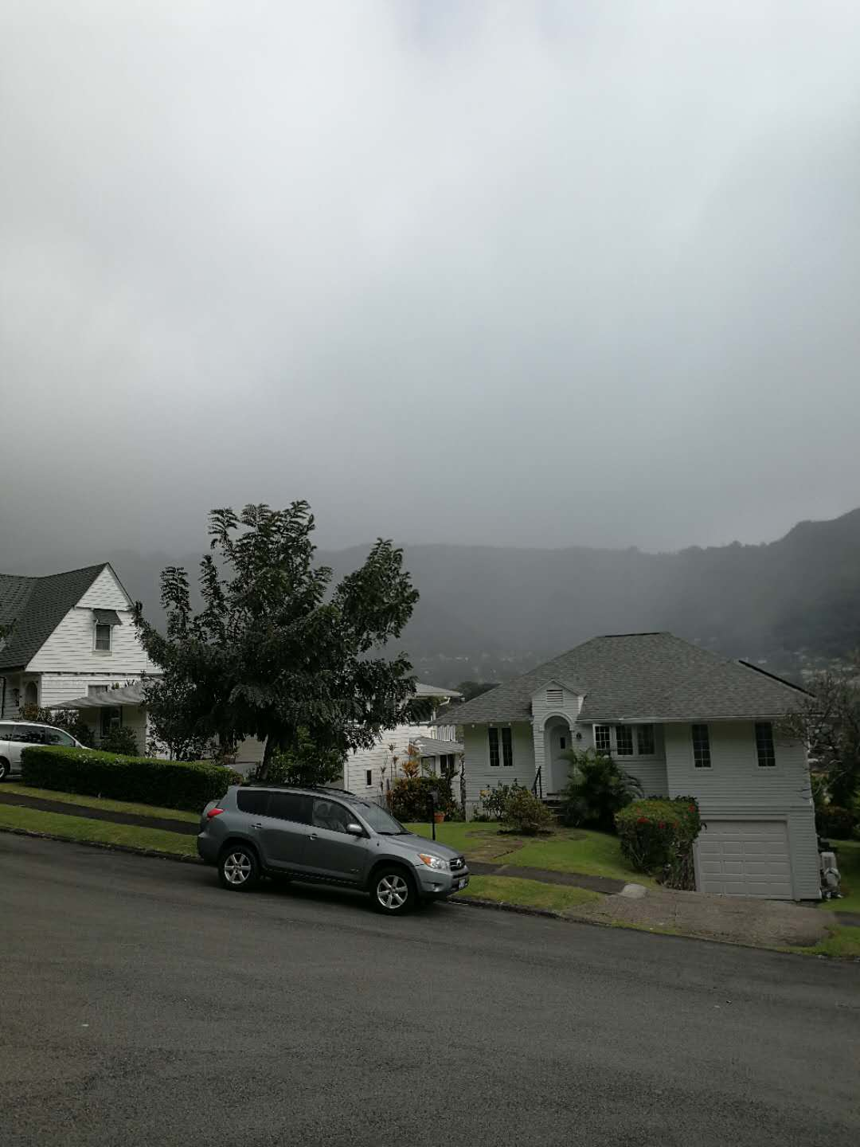

图-4

当然不出门肯定还是受不了的。所以在打机之前或者打机之后，我都会去附近的日本超市或者Waikiki的ala moana吃点东西，或者，买一杯奶茶。很庆幸Honolulu这个地方亚裔很多，所以奶茶店也不少。目前为止我已经尝试了接近10家不同地方的奶茶店了，希望在回国之前我能尝遍Honolulu的奶茶店。也算是自己的一种小乐趣吧。

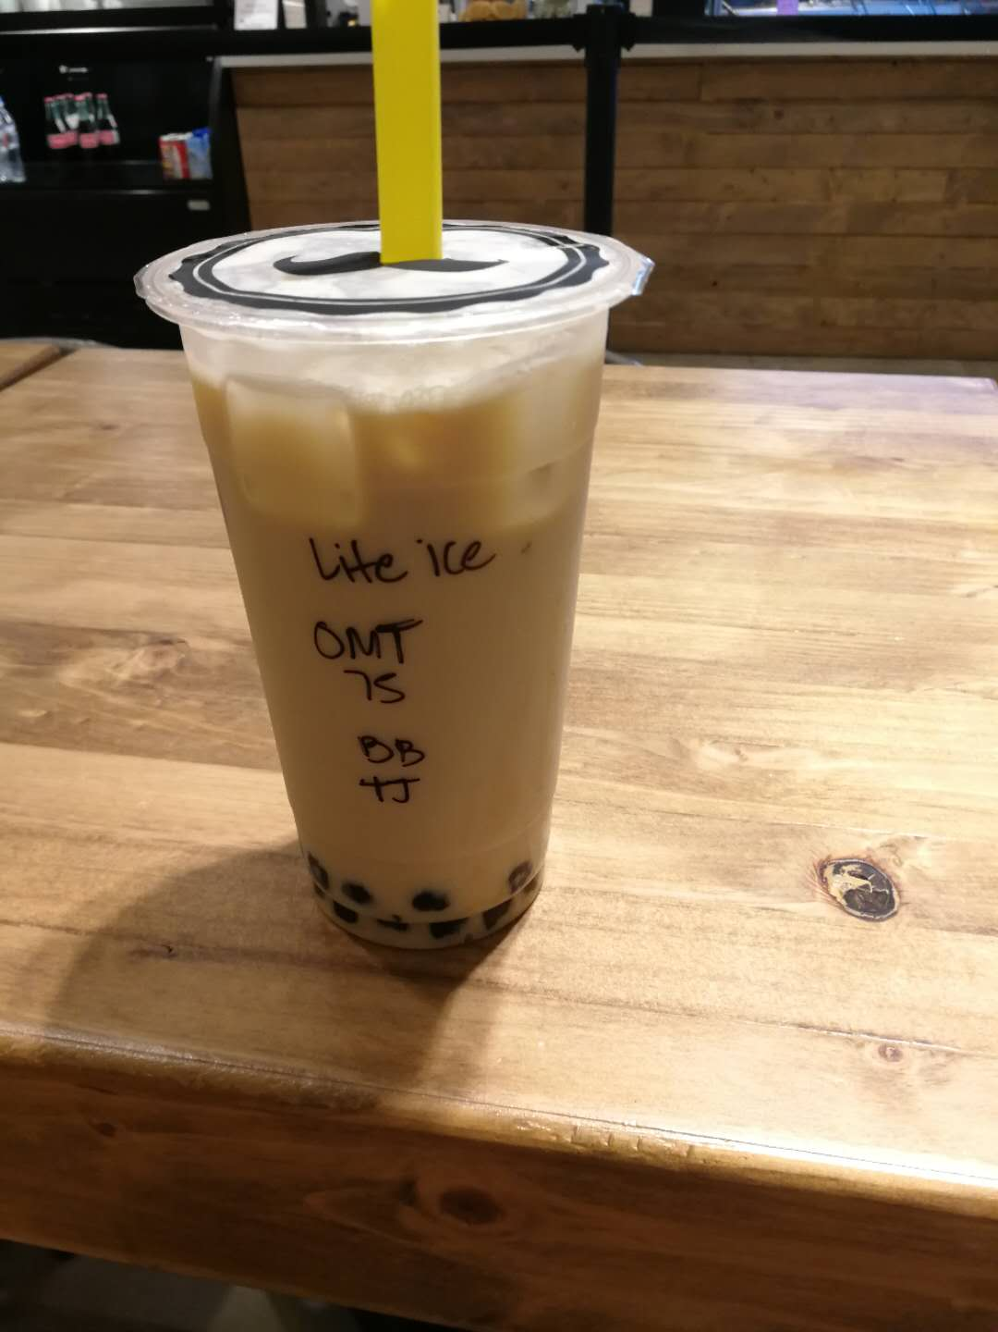

图-5

也许我有点老了，感觉生活方式与在华师的时候并没有多大差别。还记得当时在石牌校区的时候，平时学习以及社团工作都很忙，所以得闲的时间也不多。但是每周五晚上，我一定会在7点半左右出门，骑辆小黄车去往位于岗顶百脑汇的网鱼网咖打机，一般玩到11点，然后骑车回去，在门禁之前回到宿舍。我的娱乐生活还是比较单一的。尽管夏威夷是个sea + beach + mountain的好地方，而且各种娱乐项目（包括直升机、邮轮、scuba diving、snorkeling等）都非常齐全，但是对于很宅的我来说，影响不大。

说完了生活，接下来说说学习跟工作的事情。首先说一下学校的设施设备。学校总共有3个大的图书馆（包括一个法律图书馆），还有一些分属学院的小图书馆。书籍文献的数量对于普通的学生来说还是足够的了。其中一个图书馆提供通宵自习室，我经常在这个图书馆学习。学校一共有十几栋院楼，一栋大的行政办公楼，还有几个博物馆以及一个非常好的健身房（虽然我不常去）。（图-6 为旅游管理学院院楼；图-7为旅管捐助名录，非常有钱；图-7为旅院教授最近所做的研究）

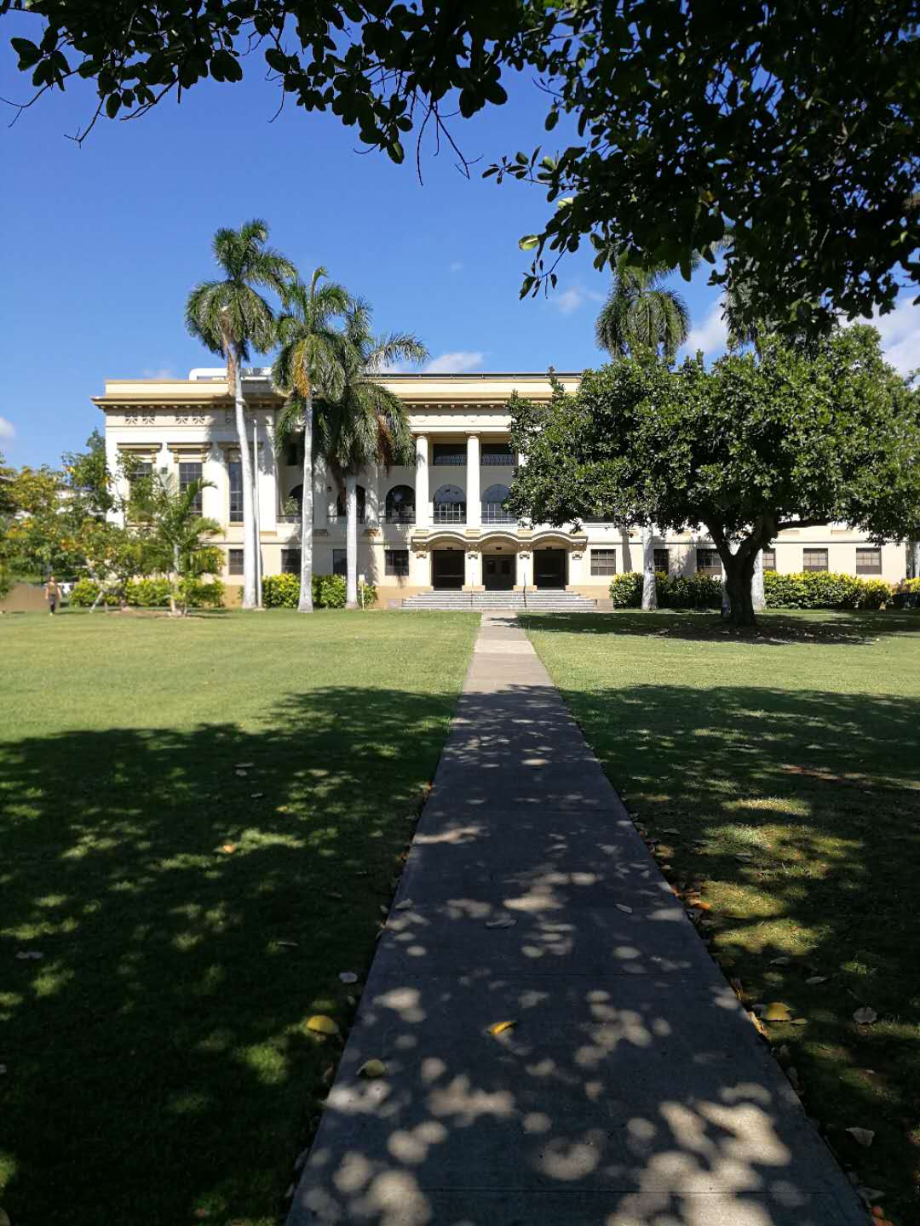

图-6

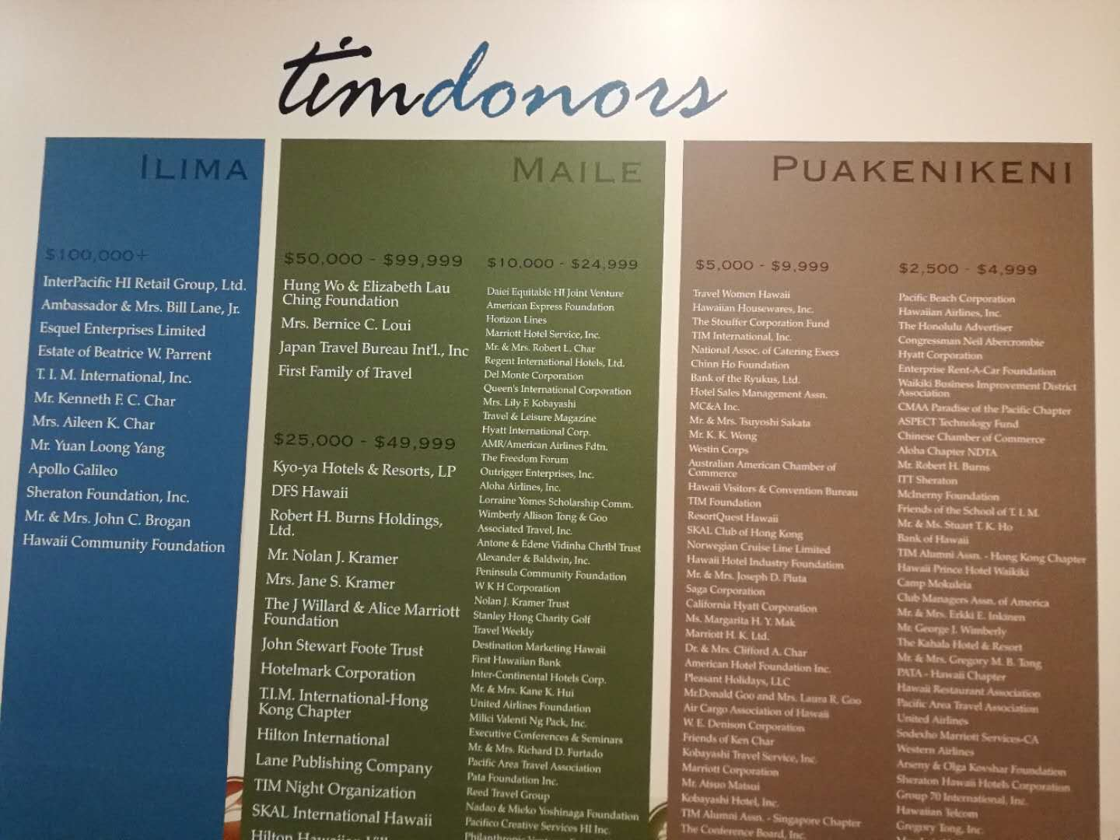

图-7

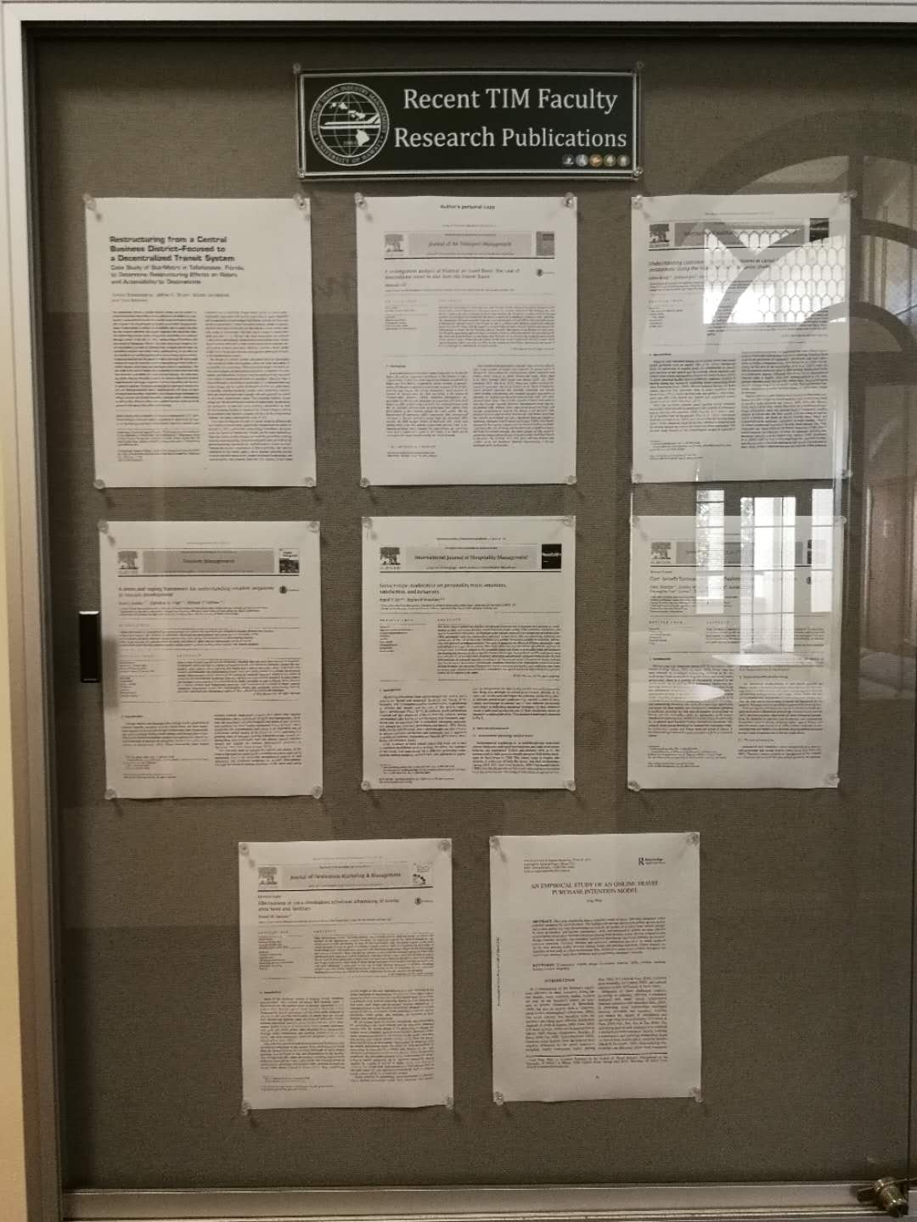

图-8

学校交换项目涵盖了两个学期，但是因为我在这里是春季入学，所以会有一个三个月长的暑假。所以我在暑假也决定修两门课。本学期我选的课程是financial accounting, statistics, nature and geography, ESL 100(English as second language, composition), TIM 306(human resource management), TIM 302(Information technology in Tourism)。夏季学期我选的是managerial accounting 以及 TIM 305 (financial management in travel industry)。秋季学期我准备修的课程为 econometrics, linear algebra, intermediate accounting, TIM 403(revenue management), business finance 以及 TIM 350(tourism transportation)。（图-9为自然地理上课时候拍的照片，非常简单的一个迎风坡降水图，以及饱和气体降温的速率；图-10为人力资源管理课程的章节考试提纲；由于上课不能使用手机，所以我基本没有上课的照片）

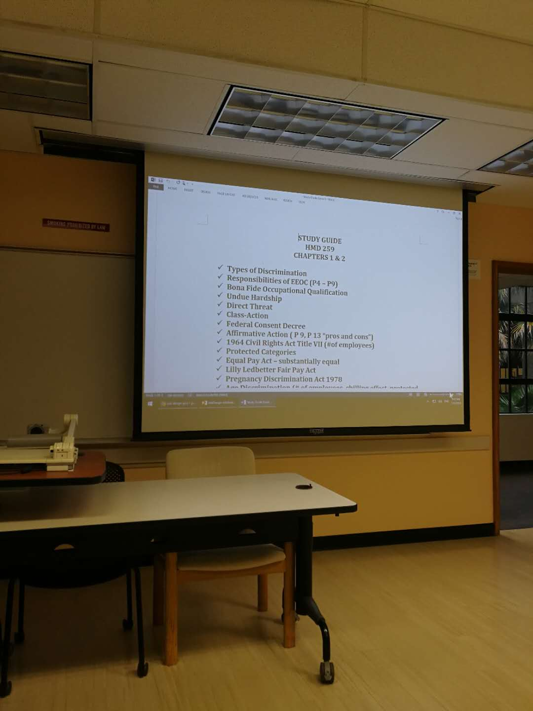

图-9

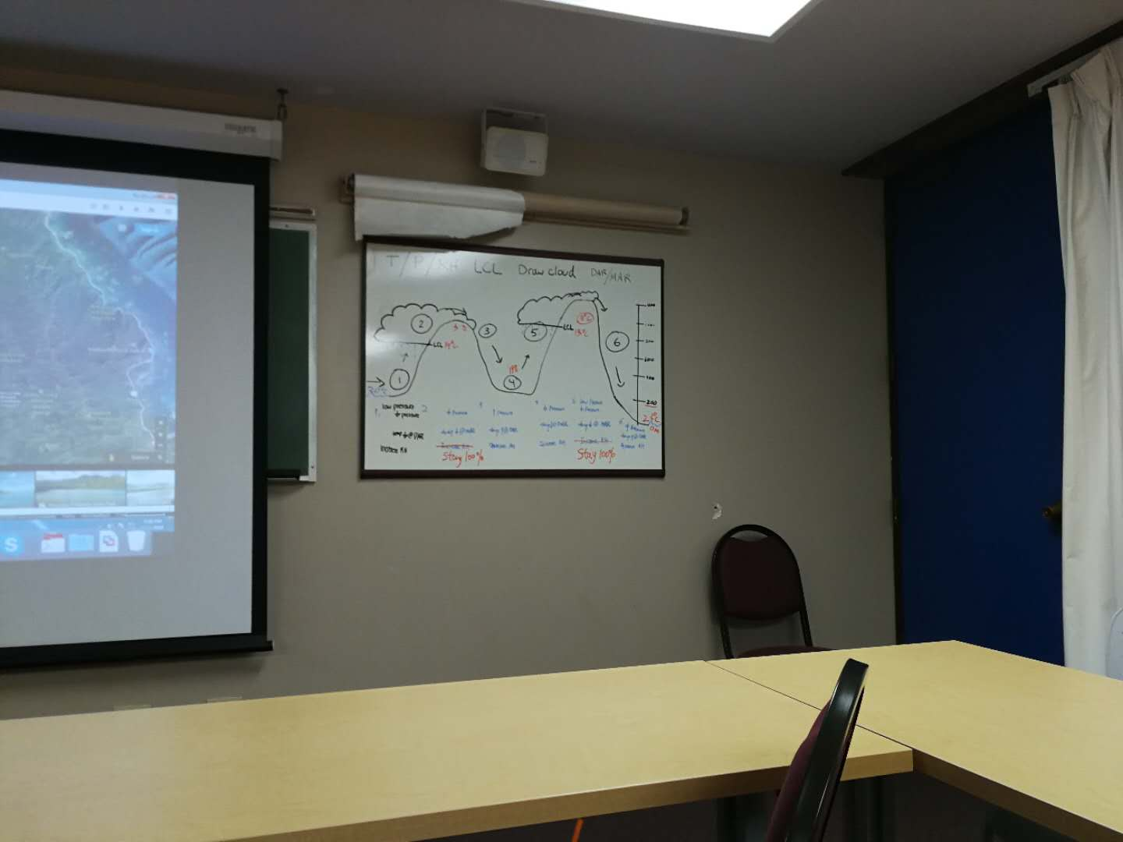

图-10

交换生的好处就是可以“随便”选课。当然选课的前提是要满足这边每一门课先修课程的要求，同时在选课的时候要参考学生所在院系给出的建议选课表。首先我想说一说这边旅游管理学院的课程。夏威夷大学旅游管理学院的课程我认为更加注重实用性。与国内一样，这边的课程也分为概论型，核心型，选修型，同时多加了一个毕业型（就是必须选择1到2门这类课程才能准许毕业）。

同时，这里每个学院都会有1到2名专门为学生选课、专业方向、实习就业等提供指导的advisor。我在选择夏季以及秋季的课程时，与旅管的advisor谈了很久。她根据我的个人意愿以及未来想要读研、就业的方向向我推荐了一些课程，并且对我未来的规划提出了一些建议。我觉得这个制度是非常有用的，我获益良多。

这边课堂的容量差别也很大。我本学期的composition以及geography课程，一个班只有5个人左右。但是statistics，accounting两门课程，一个班有接近50人。人力资源管理以及旅游信息系统一个班大约20人。总的来说课堂容量还是比较小的，课程特点非常明显。这边旅管的课程还分成oral basis或者writing basis。例如我选的人力资源管理就是oral basis的，上课要做很多presentation。到目前为止我已经完成了两个individual presentation以及一个小组作业（模拟与工会进行谈判）。老师还会请一些guest speaker来。比如在课程一开始的几周，老师邀请了一个专门做演讲训练的人来为我们讲述如何做好一个presentation。在模拟谈判前，老师邀请了marriott Waikiki的一个专门负责与工会进行谈判的专业人士为我们讲述如何进行谈判。而我的旅游信息系统的课程（被评为夏威夷大学旅游管理学院最tough的两门课之一），要写非常多的东西。本学期我需要完成一个30页的group work。我选择的话题是调查Alaska airline是如何运用信息系统的。本周还要去做一个“field work”，调查一个餐馆是如何使用pos系统的。

总的来说，这边的课程我觉得都非常有趣。旅管院的课程质量也相当高。但是，要比国内累。在这里，homework天天有，几乎每周都有限时测试，而且还有非常多的小组作业。文献阅读作业也是相当可怕的（特别是对于ESL来说）。最令人不解的是，很多课程居然还有期中考试，部分课程还有两个期中考。一开始以为来美国学习，可能只是要读很多文献，结果考试还比国内多。

最后我还想说说在这边工作的事情。我的签证类型是j-1，所以可以在这边从事与专业有关的off-campus的实习或者兼职（每周工作不超过20小时）工作。或者取得on-campus的兼职工作（同样也不能超过20小时/每周）。我在二月份的时候就申请了一份在Waikiki aquarium的工作（这个水族馆的雇主是夏威夷大学，所以这份工作也算on-campus）。虽然工作已经成功拿到了，但是我还不能开始工作。因为到目前为止我还在申请snn(social security number)。这边的工作效率真的不高。（图-11为校园职场招聘会）

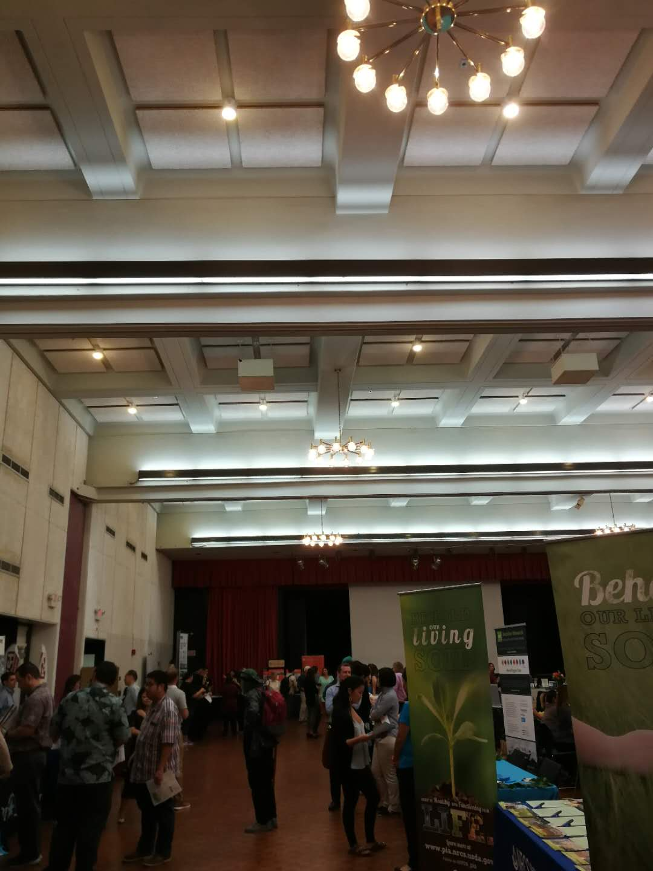

图-11

总的来说，我认为夏威夷大学旅游管理学院与华南师范大学优秀本科生课程交流学习项目，比较适合想着重体验国外学习生活，并且有申请国内、国外大学研究生打算的同学。这部分同学可以利用这一年的学习时间，在选修国外课程的同时，提高自己的学术英语水平，考取一些必要的国际证件，积累相关工作经验，提高自身的综合水平。